Методическая разработка занятия по изучению истории родного края

Конспект занятия внеурочной деятельности
по изучению истории родного края.
Для начального общего образования.
Тема: «Путешествие в прошлое: страницы истории Саткинского района»
Составила: Цыпышева Алена Алексеевна
Педагог дополнительного образования
Образовательная организация:
Муниципальное бюджетное учреждение дополнительного образования
«Дом детского творчества»

Бакал, 2025
Аннотация
Тема: «Путешествие в прошлое: страницы истории Саткинского района»
Цель: формирование у обучающихся представлений о богатой истории и культурных традициях Саткинского района, воспитание патриотического сознания и интереса к краеведческой деятельности.
Задачи:
Дидактические (образовательные, обучающие):
1. Познакомить учащихся с уникальными природными и историко-техническими объектами Саткинского района.
2. Формировать начальное представление о происхождении названия района, его географическом положении и природных особенностях.
3. Сформировать первоначальные представления о том, что история малой родины – это история людей и их труда.
Развивающие:
1. Развить устную речь и умение делиться впечатлениями, отвечать на вопросы по теме занятия.
2. Развить умение работать в паре при выполнении простых заданий.
3. Развить внимание, память и воображение ребенка через знакомство с местными достопримечательностями и легендами.
Воспитательные:
1. Пробудить интерес и привязанность к родным местам, воспитывая чувство гордости за свою малую родину.
2. Показать важность сохранения памяти о предках и достижениях прошлых поколений.
3. Создать позитивное отношение к окружающему миру и природе родного края.
Планируемые результаты.
Личностные:
1. У обучающегося формируется чувство гордости и ответственности за свою малую родину.
2. Проявляется интерес к истории и природе Саткинского района, желание узнать о ней больше.
3. Воспитывается уважительное отношение к культурному и природному наследию своего края.
Метапредметные:
Регулятивные:
1. Сможет выполнять задания по предложенной инструкции.
2. Адекватно воспримет оценку учителя и одноклассников.
Познавательные:
1. Ученик научится извлекать информацию из представленных наглядных материалов.
2. Будет использовать свои знания в творческом задании.
Коммуникативные:
1. Ученик сможет слушать и понимать речь учителя и сверстников.
2. Научится формулировать свои мысли в устной форме.
3. Сможет работать в группе, договариваться и помогать друг другу для достижения общего результата.
Предметные:
1. Ученик узнает и сможет назвать основные достопримечательности Саткинского района.
2. Объяснит, что такое национальный парк и чем он отличается от обычного парка.

Конспект урока

Деятельность  учителя | Содержание | Деятельность  ученика | Формируемые  УУД
1 этап. Вступительная часть | Приветствие детей.  - Здравствуйте, ребята!  - Поверните голову к своему соседу по парте и улыбнитесь.  -Присаживайтесь, пожалуйста, на свои места.  - Сядьте правильно, спина должна быть прямая, руки перед собой и лежат на парте.  - Слушайте меня внимательно и тогда у вас все обязательно получится!  - Чтобы узнать тему нашего сегодняшнего занятия вам нужно разгадать ребус, внимание на экран! (изображение ребуса)  - Итак, какое слово у вас получилось?  - Верно!  - А что такое Сатка?  - Правильно, молодцы! Я думаю большинство из вас хоть раз бывали в этом прекрасном городе.  - А кто-нибудь из вас знает, центром какого района является Сатка?  - Молодцы!  - Чем для вас является Саткинский район?  - Замечательно! Предположите, о чем мы будем с вами сегодня говорить?  - Прекрасно, молодцы.  - Тема нашего занятия: «Путешествие в прошлое: страницы истории Саткинского района»  - Сегодня нас ждет необычное путешествие. Мы отправимся в прошлое, чтобы познакомиться с историей нашего удивительного родного края –  Саткинского района.  - Путешественники, вы готовы?  - Тогда улыбнитесь друг другу, настройтесь на открытия и в путь! | Дети приветствуют учителя.  Дети разгадывают ребус.  - Сатка!  - Это город!  - Центром Саткинского района.  - Это наша родина.  - О Саткинском районе.  - Да! | Познавательные:  Анализ, синтез, построение предположений, установление причинно-следственных связей.  Коммуникативные:  Взаимодействие с учителем и сверстниками, умение формулировать ответ, вступать в диалог.  Регулятивные: Организация рабочего места, принятие учебной задачи, мобилизация внимания.  Личностные:  Формирование интереса и положительного отношения к теме, связь с понятием "малая родина", проявление доброжелательности.
2 этап. Основная часть | - Как вы думаете, что такое история?  - Верно! История – это наше прошлое. У каждой семьи, у каждого города и у всей страны есть своя история. Сегодня мы будем историками-краеведами и узнаем историю места, где мы живем  - Первая наша остановка называется «Как же все начиналось?»  - Давным-давно, более 260 лет назад, на берегах бурной реки Сатки не было большого города. Сюда пришли русские промышленники и основали чугуноплавильный завод. Это произошло в 1758 году. Этот день – 19 ноября – считается Днём рождения нашего города!  - Кто из вас сможет на карте показать расположение Сатки?  - Умница!  - Идем дальше, наша следующая остановка называется «Великое открытие – Магнезит!»  - Перенесёмся в конец XIX века. Произошло событие, которое навсегда изменило судьбу нашего города! Лаборант завода Пётр Сальников обнаружил на Карагайской горе необычный камень. Он исследовал его и понял, что этот минерал – магнезит – обладает удивительным свойством: он очень огнеупорный, то есть не плавится при очень высоких температурах!»  - Сейчас я пущу по рядам этот минерал, ваша задача потрогать его и описать, какой же он на ощупь, какого цвета.  - И так, слушаю ваши ответы.  - Прекрасно, молодцы!  - Открытие магнезита было так важно, что в 1901 году построили новый завод – «Магнезит». Его кирпичи даже получили золотую медаль на всемирной выставке в Бельгии! С тех пор наш город и район известен на весь мир благодаря магнезиту.  - Следующая остановка «Сатка в годы Великой Отечественной войны»  - Когда началась Великая Отечественная война, наш район стал настоящим опорным краем державы. (изображение Саткинского района в ВОВ) Завод «Магнезит» отправлял на другие заводы огнеупорные кирпичи, без которых нельзя было плавить металл для танков и самолётов. Металлургический завод делал высококачественный чугун. Саткинцы собирали деньги на строительство боевой техники, а в наши госпитали привозили лечить раненых бойцов.  - Теперь остановка под названием «Наши уникальные достопримечательности»  - Что вы уже знаете о нашем районе? Что здесь есть красивого и интересного?  - Верно! А все эти красивые и знаменитые места называются достопримечательности. - Давайте хором произнесем это слово.  - Это то, что отличает нашу землю, делает её особенной, то, чем мы гордимся.  - Наш Саткинский район – это рекордсмен! Здесь много самого-самого.  - Какое самое популярное озеро нашего района вы знаете?  - Верно! Его так же называют «Сердце-озеро». Потому что название происходит от башкирских слов «зюрак» или «юрак» — сердце и«куль» — озеро. Внимание на экран (изображение Зюраткуля)  - Так же Зюраткуль считается национальным парком, как вы думаете, чем национальный парк отличается от обычных парков?  - Верно! Вы большие молодцы. Места вокруг него настолько красивы и ценны, что их взяли под охрану. Здесь живут звери, птицы, растут редкие растения, и люди оберегают эту красоту.  - Давайте представим, что мы на берегу озера. (Включается спокойная музыка). Закройте глаза. Почувствуйте чистый воздух, прозрачная вода, высокие горы.  - А сейчас давайте немного разомнемся.  ФИЗМИНУТКА  Раз - подняться потянуться,  Два - согнуться, разогнуться,  Три - в ладоши 3 хлопка,  Головою три кивка.  На четыре руки шире,  Пять руками помахать,  Шесть на место снова сесть.  - Так же в наших широтах есть:  Уникальный памятник «Пороги» – это старейшая в России гидроэлектростанция, которая работает до сих пор! (изображение памятника «Пороги»)  Гидроэлектростанция — это сооружение, которое преобразует энергию падающей воды в электроэнергию.  Сикияз-Тамакский пещерный комплекс, который находится на реке Ай – настоящий пещерный город, где древние люди жили тысячи лет назад. Учёные находят там много интересного. (изображение Сикияз-Тамакского пещерного комплекса)  - И последняя наша остановка на сегодня «Современная».  - Прошло много времени. Заводы стали большими и современными. Наш завод «Магнезит» знают во всем мире! А наш город и район стали уютными и красивыми: с парками, скверами, новыми домами. Всё это создавали наши предки и продолжаем создавать мы с вами.  (Изображения современного Саткинского района)  - Ребята, а теперь давайте проверим, какие достопримечательности вы запомнили.  - Сейчас я разделю вас на группы. Каждая группа получит разрезную картинку. Ваша задача – быстро и дружно её собрать и сказать, что на ней изображено, кто будет готов сделайте домик из рук.  - Итак, давайте по очереди отвечать.  - Какие вы умнички!  - Теперь ваша задача нарисовать рисунок на тему «Каким я увидел прошлое Сатки» или «Моя любимая достопримечательность Саткинского района».  - Теперь, по желанию, выйдите к доске, покажите рисунок и расскажите нам о нем. | - Это то, что было давно, события прошлого.  - Ребенок показывает на карте.  Дети изучают магнезит.  - на ощупь твердый, шероховатый, матовый, у него белый цвет и есть немного голубого.  - горы, леса, озера, завод и т.д.  - Достопримечательности!  - Зюраткуль!  - национальный парк находится под охраной.  Дети представляют перед собой озеро.  Дети выполняют физминутку.  Дети собирают пазлы.  Дети отвечают.  - Дети рисуют под спокойную музыку.  - Дети по желанию отвечают. | Познавательные:  Анализ информации (текст, карта, объект), установление причинно-следственных связей (почему завод здесь, почему важен магнезит), построение рассуждений (чем парк отличается), знаково-символические действия (чтение карты, слайдов).  Коммуникативные:  Умение выражать мысли, сотрудничать в группе, договариваться, управлять поведением партнера, презентовать результат своей работы.  Регулятивные:  Принятие цели, планирование этапов работы, контроль и коррекция своих действий, оценка результата, мобилизация внимания.  Личностные:  Формирование патриотизма, гордости за малую родину, уважения к труду и истории, экологического сознания, осознания связи поколений.
3 этап. Заключительная часть | - Вот и подошло к концу наше путешествие в прошлое. Что нового и интересного вы сегодня узнали?  - Прекрасно, как мы должны относиться к нашей малой родине?  - История нашего края – это история трудолюбивых людей, великих открытий и красивой природы. Мы можем гордиться тем, что живём в таком удивительном месте!  - Вы все сегодня были настоящими исследователями! Спасибо вам за работу. | - Мы узнали сегодня про достопримечательности Саткинского района, про магнезит, про участие района в Великой Отечественной войне.  - Беречь, любить, защищать. | Познавательные:  Рефлексия и структурирование полученных знаний, осмысление способов деятельности, построение речевого высказывания, подведение итогов под ключевые понятия.  Коммуникативные:  Умение выражать свои мысли и отношение к изученному, аргументировать свою позицию, слушать и слышать других.  Регулятивные:  Самооценка и оценка результатов деятельности, контроль достижения цели урока.  Личностные:  Формирование основ гражданской идентичности и патриотизма, осознание личной ответственности за свою малую родину, присвоение знаний как личностно значимых ценностей.

Список литературы.
Для педагога
Интернет-источники

1.https://ru.wikipedia.org/wiki/Саткинский_район
2.https://uraloved.ru/satka
3.https://ocdod.ucoz.ru/Pisma2012_2/kraevedcheskij_material_po_satkinskomu_municipalno.pdf

Для ребёнка

1. Нескучное путешествие с дедом Саткознаем/(авт. текста Л. Ежова). – 2-е издание., испр. – Челябинск : Книга, 2010. – 128с.

Интернет-источники
https://cbs-satka.chel.muzkult.ru/media/2018/09/20/1219984698/Malyj_gorod_.pdf

Приложение

1. Ребус

2. Изображение Саткинского района в ВОВ
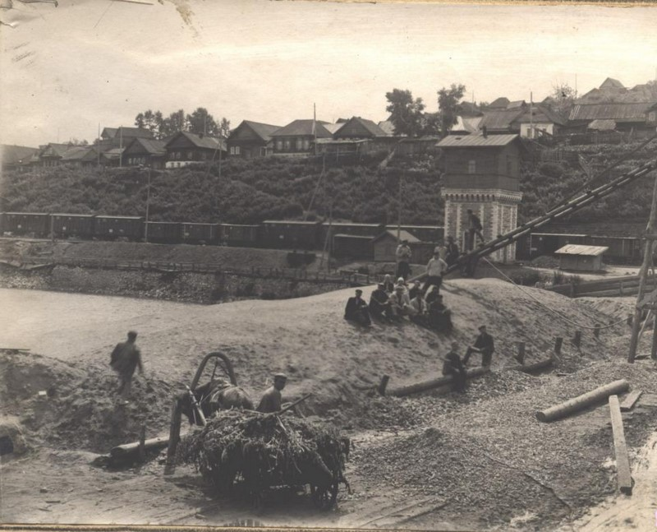
3. Изображение Зюраткуля
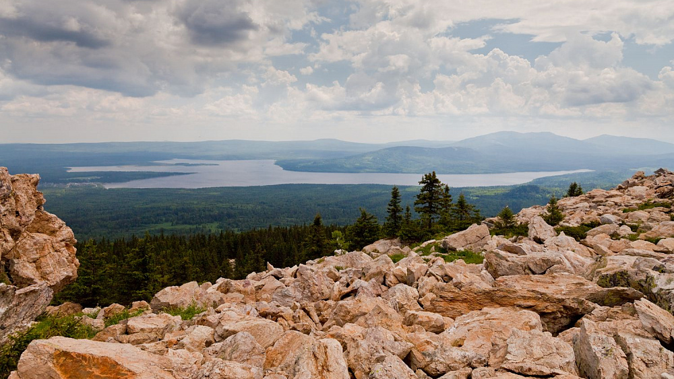
4. Изображение памятника «Пороги»
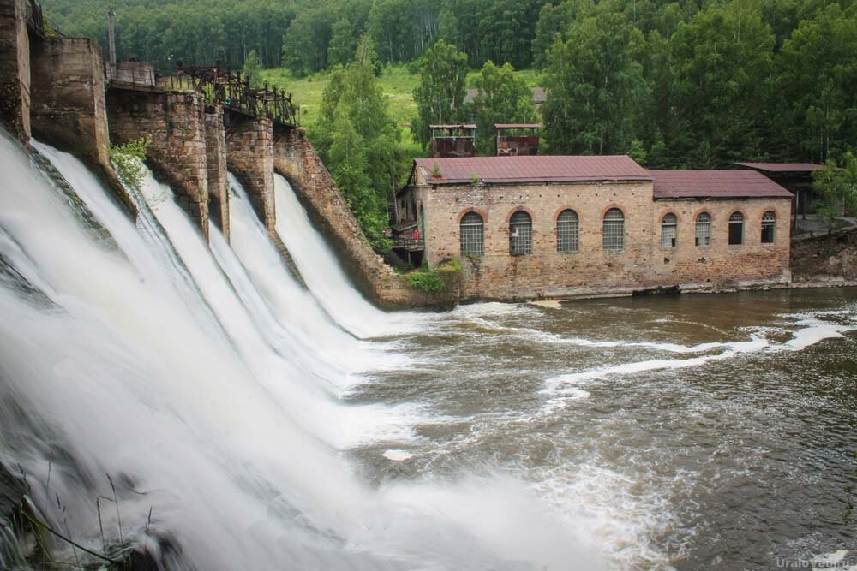

5. Изображение Сикияз-Тамакского пещерного комплекса
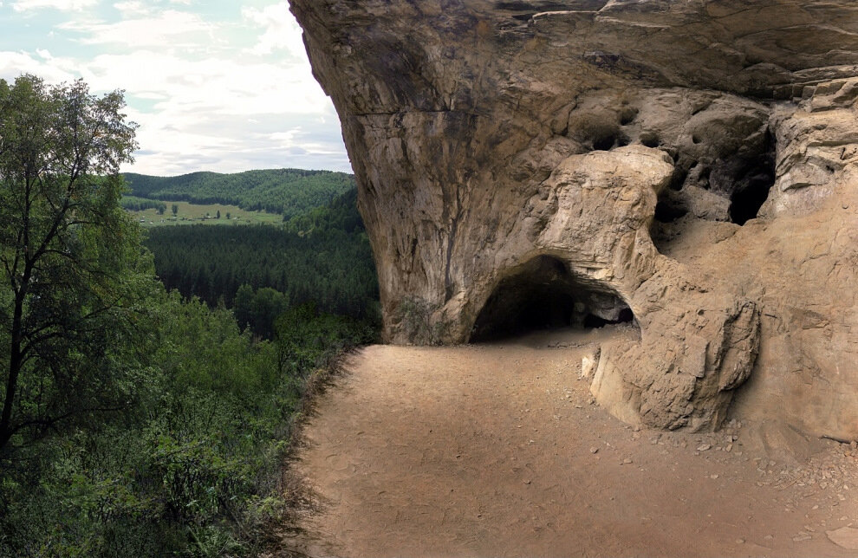
6. Изображения современного Саткинского района


